Кроссворд по лыжным гонкам

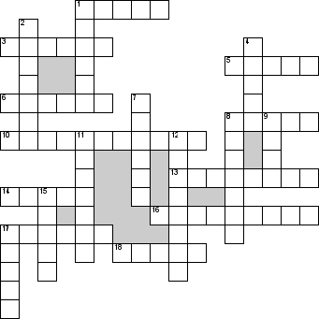

По горизонтали
1. След, накатанный лыжами (лыжня)
3. Самые захватывающие участки трассы - спуски и … (виражи)
5. Очень низкая температура воздуха (мороз)
6. Способ, который применяют на прямом, довольно крутом подъёме (ёлочка)
8. Спортивный инвентарь, используемый лыжниками для отталкивания (палки)
10. Спуск по снежному склону на доске с загнутыми концами (сноубординг)
13. Использует лыжник, чтобы не замерзли руки (рукавицы)
14. Что нужно одевать под лыжные ботинки? (носки)
16. Соревнование по лыжным гонкам (чемпионат)
17. Что наносят на лыжи для того, чтобы лучше скользили (смазка)
18. Конец спортивного соревнования (финиш)

По вертикали
1. Человек, использующий лыжи для различных задач (лыжник)
2. Соревнования по лыжным гонкам со стрельбой (биатлон)
4. Возвышение, снежный холм, с которого катаются на лыжах (горка)
7. Осуществляется ступающим шагом, елочкой, полуелочкой, лесенкой (подъем)
8. Что наносят на лыжи для того, чтобы лучше скользили (парафин)
9. Что используют люди для передвижения по снегу (лыжи)
11. Обувь лыжника (ботинки)
12. Начало лыжных соревнований (старт)
15. Начало лыжных соревнований (финиш)
17. Быстрый съезд с горы (спуск)

